ДОВІДКОВИЙ МАТЕРІАЛ
ДО ОПЕРАЦІЙНОЇ КАРТКИ №2/2/1
для проведення заняття з психологічної підготовки (БЗВП)

Матеріально-технічна база.
  - Зброя, спорядження (на кожного військовослужбовця);
  - Звуковідтворювальна апаратура яка ретранслює звуки пострілів, крики поранених та хибні команди;
  - Вибухові пакети;
  - Ручні димові гранати;
  - Димові шашки;
  - Напалм;
  - Автомобільні шини;
  - Кров, киші, макети трупів противника;
  - Холості набої;
  - Імітація мін – ІМ-82, ІМ-120, CASTAGNOLA;
  - Дрони та скиди до них, ПІРО гранати.

Порядок проведення:
- Шикую підрозділ в дві (чотири) шеренги, перевіряю наявність особового складу, зброю на розрядженість та екіпірування, засоби матеріально-технічного забезпечення.
- Доводжу, які є перешкоди на навчально-тренувальному комплексі та порядок їх подолання.
- Доводжу заходи безпеки під час практичного проходження навчально-тренувального комплексу;
- Доводжу, які засоби імітації бойових дій будуть застосовані протягом заняття;
- Підбиваю підсумки і віддаю наказ на перехід на наступну навчальну точку.

Доведення особовому складу, які є перешкоди на навчально-тренувальному комплексі та порядок їх подолання.

1. Перешкода №1 ‘‘Задимлена перекрита щілина’’

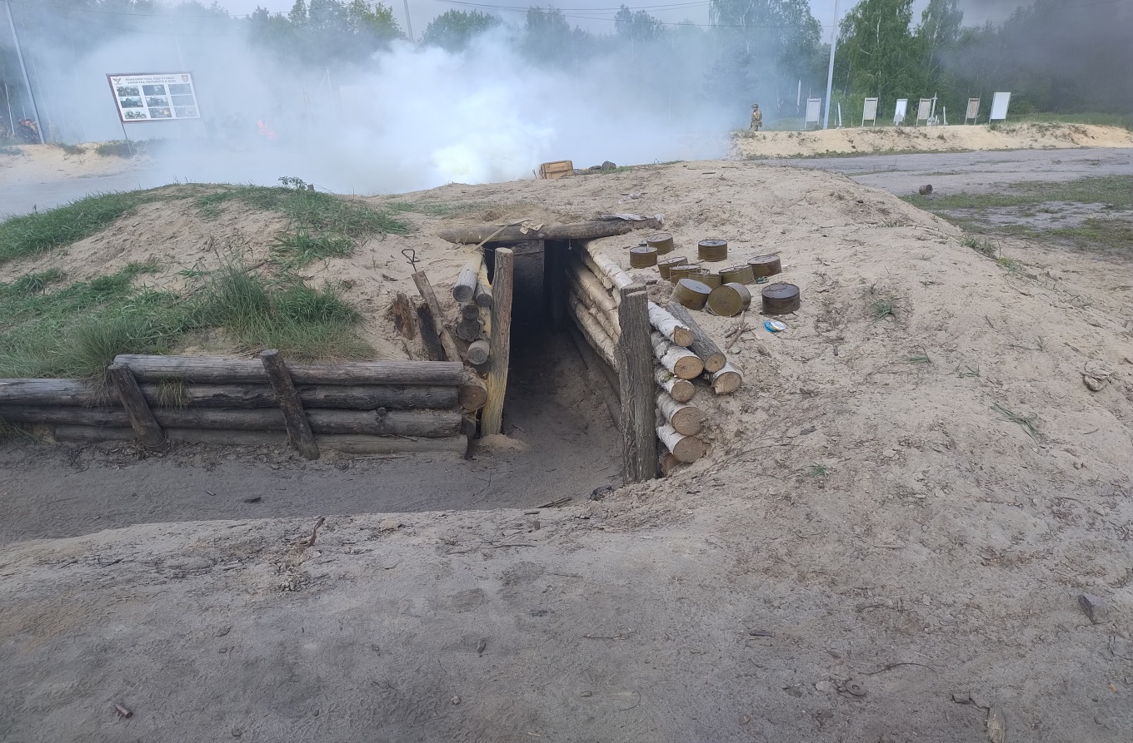
Малюнок 1 – Задимлена перекрита щілина
Група з 8-12 військовослужбовців (умовне відділення) стають в одну колону тримаючись один за одного, проходять через задимлену перекриту щілину затримуючи дихання. По команді командира відділення група починає рух через перешкоду.
Всі команди які подаються під час проходження смуги перешкод дублюються групою. Тільки група доходить до перешкоди командир відділення подає команду «Гази»: всі військовослужбовці мають затримати дихання або, за наявності, вдягнути протигази. Військовослужбовці тримаються один за одного для взаємодії при відсутності видимості, перший військовослужбовець, який виходить з перешкоди, бачить напрямок руху та виводить всю групу за собою.
Після виходу з перешкоди, військовослужбовці розбиваються двійками та продовжують рух у складі відділення двійками прикриваючи один одного в напрямку наступної перешкоди. Протягом проходження НТК відділення несе ящик з боєкомплектом до стрілецької зброї.

2. Перешкода №2 ‘‘Колючий дріт’’

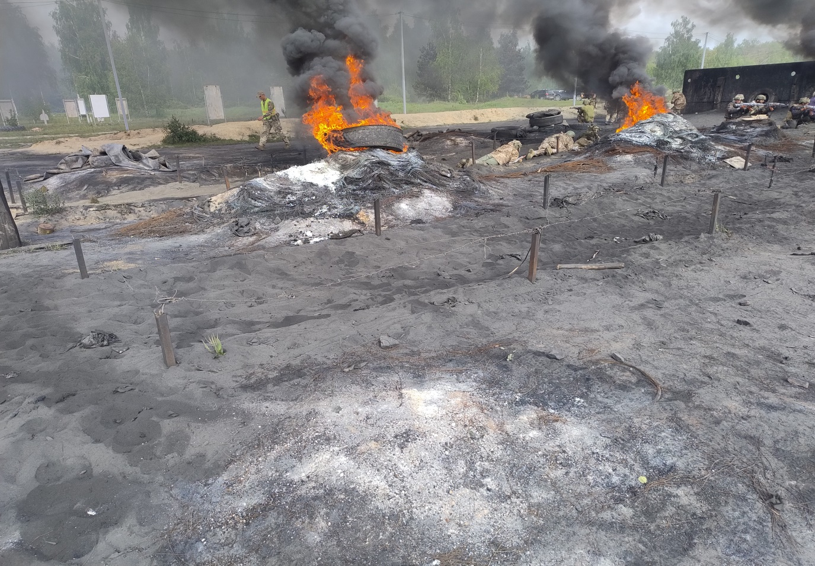
Малюнок 2 – Колючий дріт
Відділення, дійшовши до даної перешкоди, долає її в складі двійок. Перша двійка займає положення для прикриття справа та зліва від колючого дроту.
Друга двійка долає колючий дріт шляхом переповзання та займає положення для прикриття в кінці перешкоди, таким чином всі військовослужбовці відділення переповзають під колючим дротом та перетягують ящик з боєкомплектом. Для ефективного подолання колючого дроту відділення має формального або не формального лідера, який налагоджує взаємодію відділення по перетягуванню ящика з боєкомплектом та визначає хто і скільки має протягнути ящик з БК. Після подолання перешкоди відділення займає кругову оборону у вигляді коридору.

3. Перешкода №3 ‘‘Бетонна стіна’’
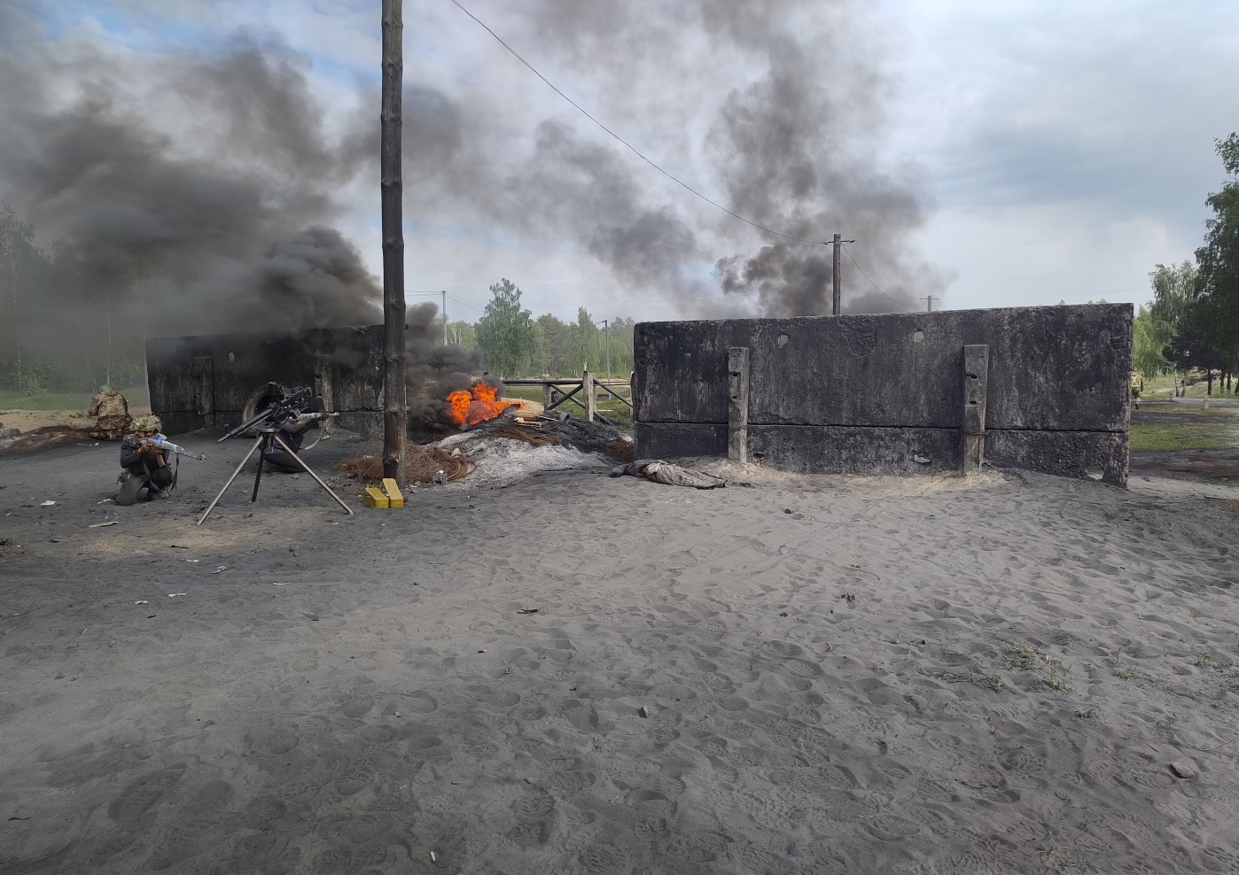
Малюнок 3 – Бетонна стіна’
Дану перешкоду можна подолати лише при взаємодії військовослужбовців як одне ціле, адже кожен військовослужбовець має свої фізичні вади. На даній перешкоді керівник заняття надає рекомендації по подоланні даної перешкоди та наголошує на забороні зістрибувати зі стіни, а також про заборону вставати на стіні або сідати на стіну з розміщенням ніг в одну зі сторін. Стіна має бути в проміжності для кращого балансування на ній. Один з найпростіших варіантів подолання даної перешкоди це коли один військовослужбовець становиться на чотири точки опори (коліна та руки) максимально близько до стіни (умовний стілець), а завдання інших військовослужбовців ставати однією ногою на плиту бронежилета та підтягуватися на перешкоду. Для того щоб відділення могло завершити подолання даної перешкоди два військовослужбовця мають залишитися на стіні, сидячи обличчям один до одного та передати ящик з БК побратимам, а потім підтягнути останнього військовослужбовця свого відділення.

4. Перешкода №4 ‘‘Повалений ліс’’
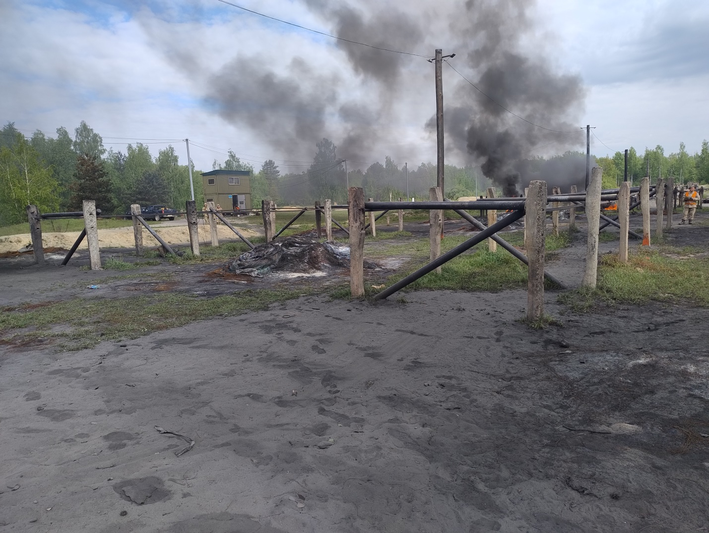
Малюнок 4 – Повалений ліс
Після подолання бетонної стіни військовослужбовці займають кругову оборону у вигляді коридору. По команді «КРИЮ» двійки яка знаходиться попереду, крайня двійка починає рух в напрямку наступної перешкоди. Для подолання даної перешкоди з першої двійки призначається військовослужбовець для страховки інших. Завдання відділення перелізти через першу балку та пробігти зігзагом через інші балки. Військовослужбовець, якого призначили для страховки, має поставити ногу на нижню балку для упору інших та контролювати переповзання через верхню балку іншими військовослужбовцями відділення. Подолавши дану перешкоду відділення займає кругову оборону у вигляді коридора.

5. Перешкода №5 ‘‘Палаючий ліс’’
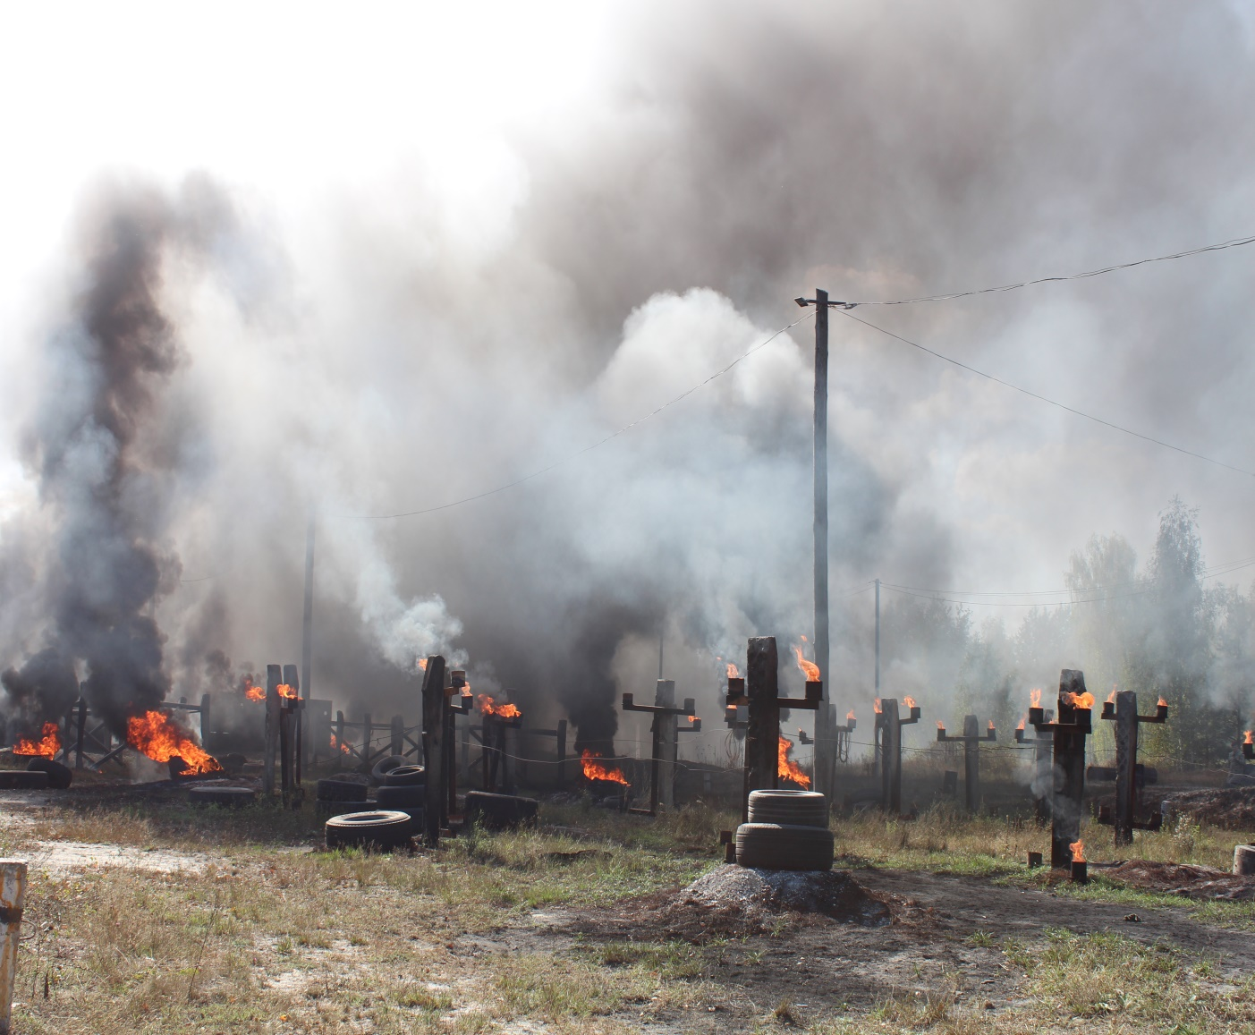
Малюнок 5 – Палаючий ліс
Дійшовши до даної перешкоди, відділення продовжує рух двійками прикриваючи один одного. Порядок подолання даної перешкоди простий і одночасно складний. На даному етапі подолання смуги перешкод військовослужбовці діючи в парі мають швидко пробігти через перешкоду де багато вогню та зайняти положення для прикриття в кінці перешкоди. Після зайняття положення для прикриття подають команду: «КРИЮ», це сигнал для наступної двійки про початок руху вперед. Таким чим все відділення долає перешкоду та направляється до наступної перешкоди.

6. Перешкода №6 ‘‘Поламаний місток’’
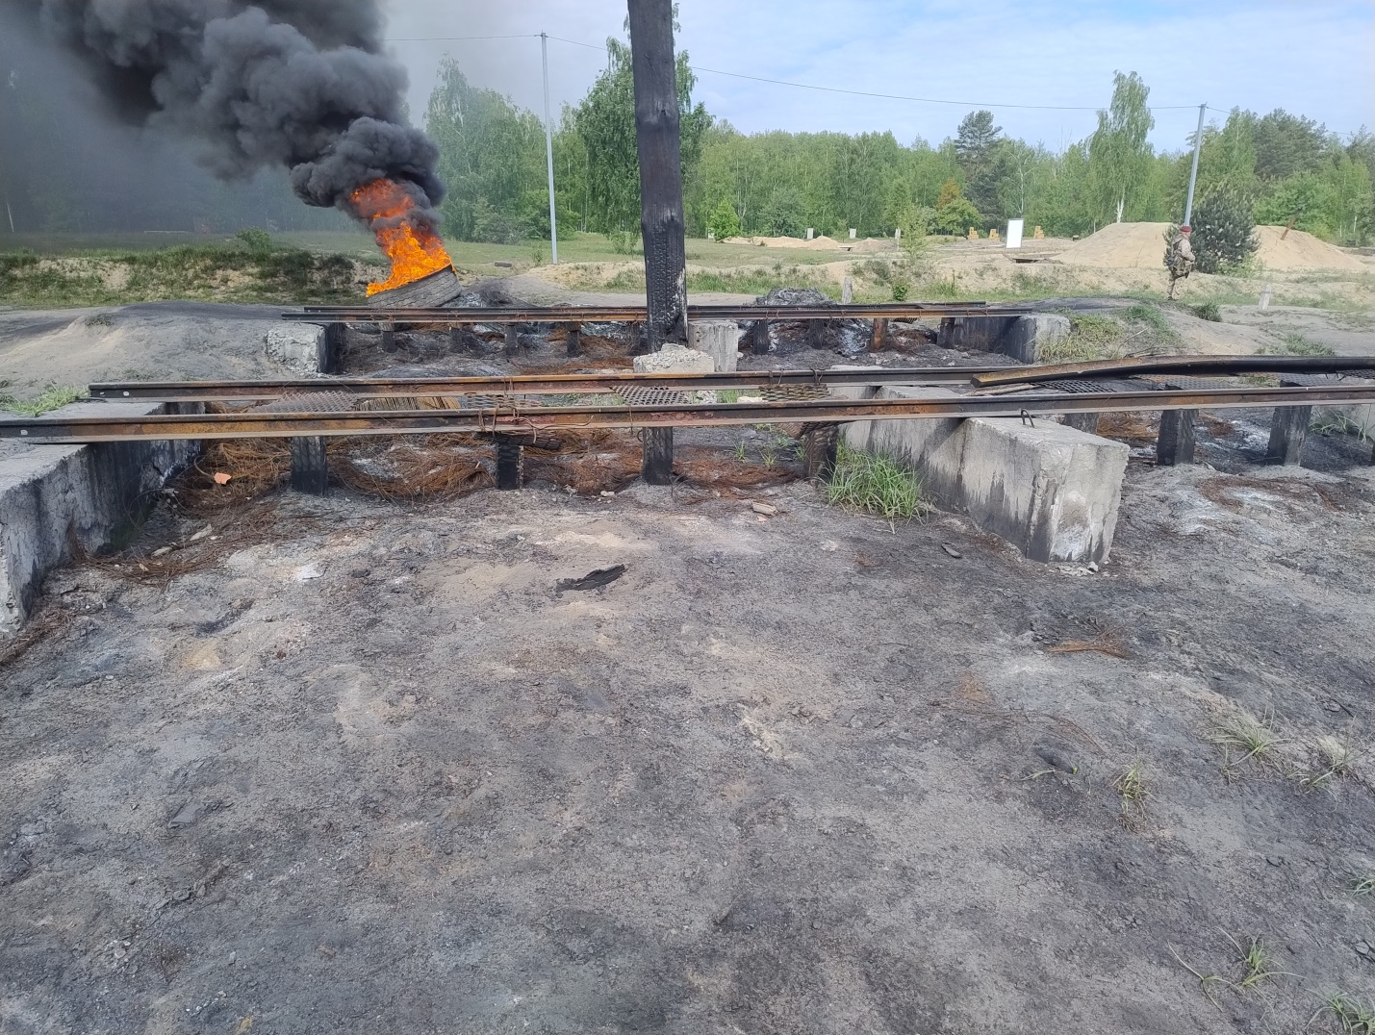
Рисунок 6 – Поламаний місток
Дана перешкода одна з найбільш травматичних перешкод. Завдання відділення дійшовши до даної перешкоди долати в складі двійок, але рухатися потрібно дуже обережно, адже балки які призначені для пересування містком не стійкі. Військовослужбовцям пропонується долати дану перешкоду повільно та максимально сконцентрованим при русі по перешкоді та ставати тільки на стовпчики які знаходяться посередині кожної балки. Після подолання даної перешкоди відділення займає кругову оборону у вигляді коридору.

7. Перешкода №7 ‘‘Зачистка знищеної техніки противника’’
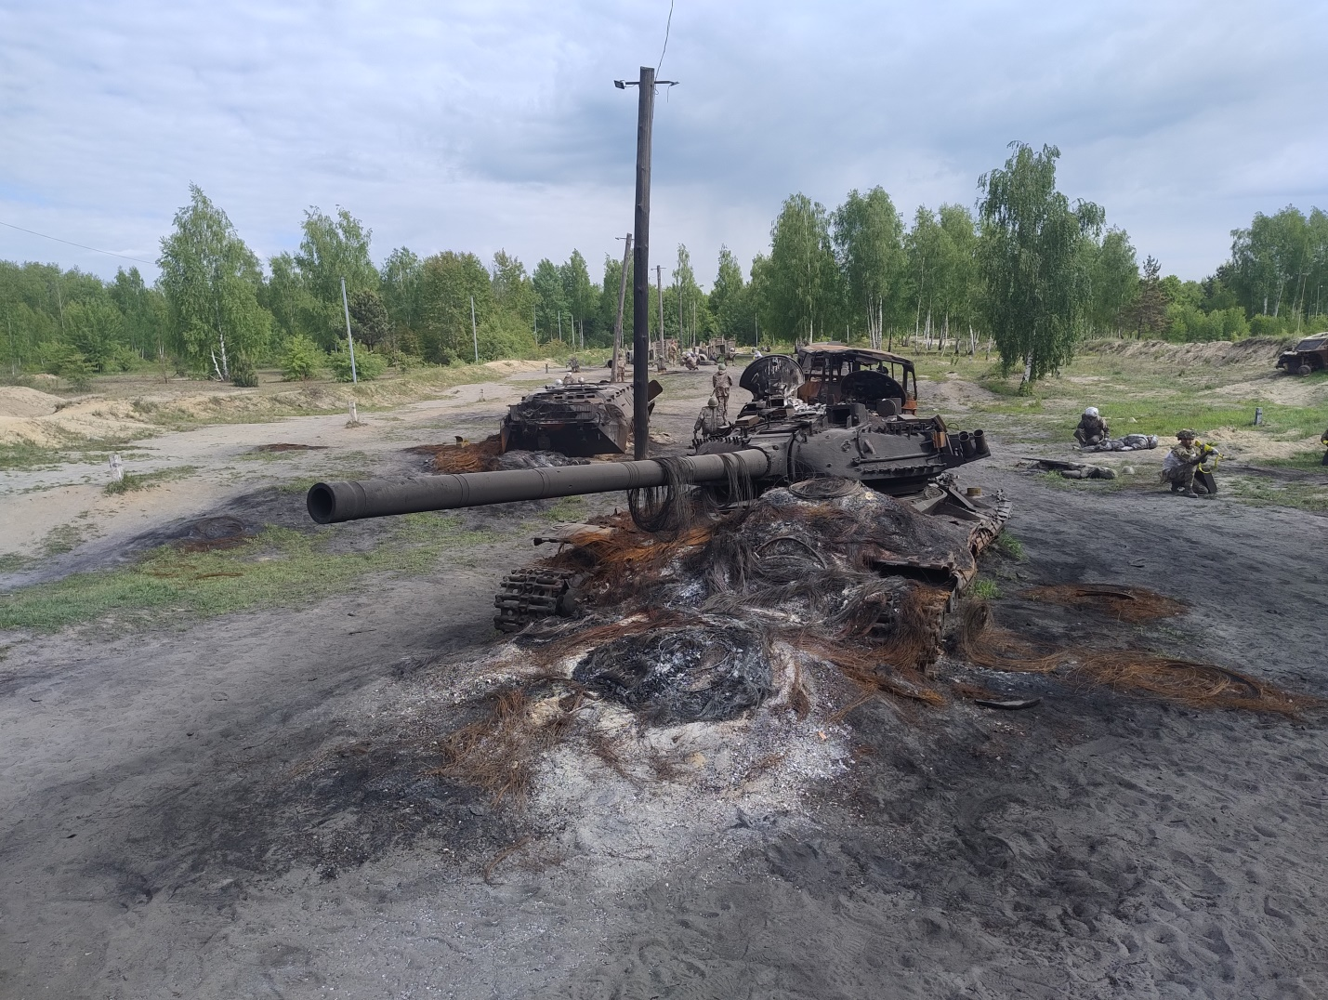
Рисунок 7 – Зачистка знищеної техніки противника
Дійшовши до даної перешкоди, крайня двійка виходить на зачистку підбитої техніки противника. Перший номер бере на контроль сектор «12» та починає нарізку кутів для безпечного виходу на кидок гранати в люк танка, другий номер прикриває фланг від техніки. В цей час група знаходиться в круговій обороні на віддаленні. Перший номер, після того як впевнився у відсутності противника (нарізка кутів), «заштовхує» імітаційну гранату в люк башти техніки, подає команду «ГРАНАТА» та максимально понижує силует не повертаючись спиною до противника. Під час кидка гранати другий номер контролює сектор свого побратима. Після вибуху відділення продовжує рух двійками в напрямку наступної перешкод, прикриваючи один одного.

8. Перешкода №8 ‘‘Переповзання по трубі’’
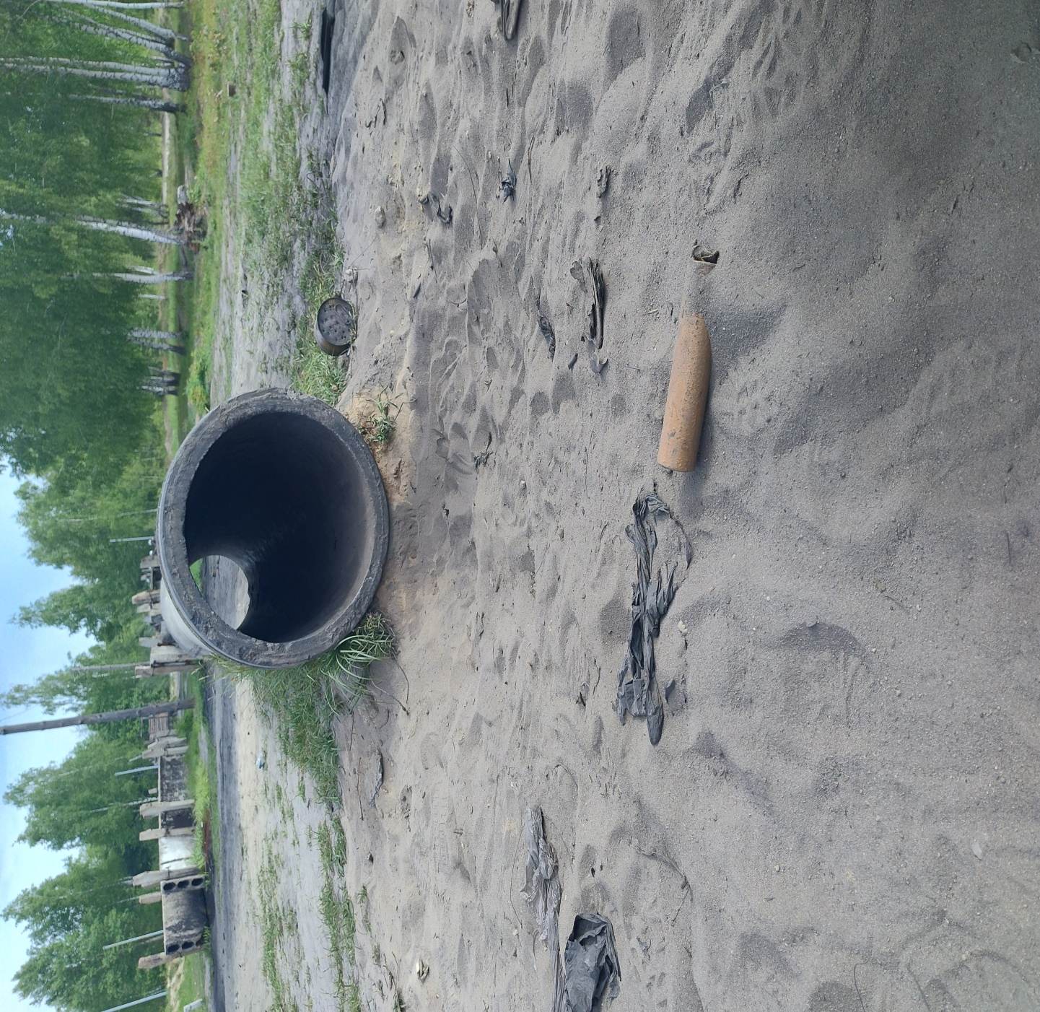
Малюнок 8 – Переповзання по трубі
Перша двійка, яка дійшла до даної перешкоди займає положення для прикриття справа та зліва від перешкоди. Наступна двійка, яка почала рух по черзі долає дану перешкоду методом переповзання. Після подолання перешкоди першою двійкою, військовослужбовці займають положення для прикриття та подають команду «КРИЮ» і тільки після цього починає рух наступна двійка.

9. Перешкода №9 ‘‘Задимлена траншея’’
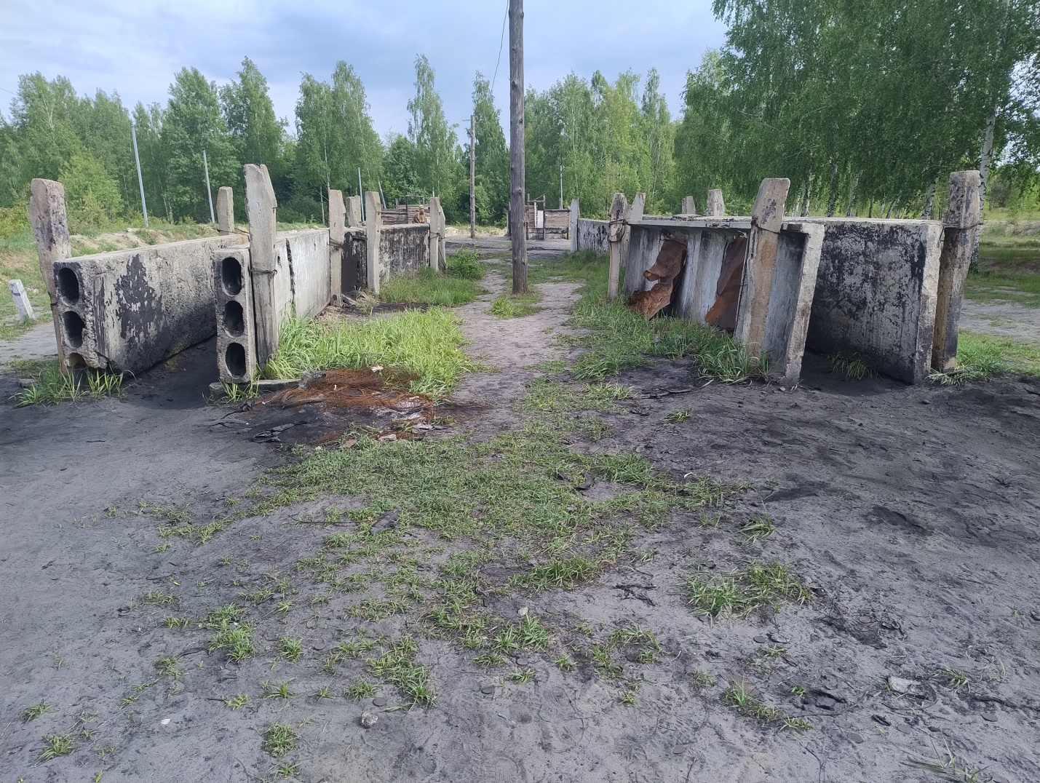
Рисунок 9 – Задимлена траншея
Перший хто з військовослужбовців дійшов до даної перешкоди, встає попереду на початку перешкоди та подає команду «ЗА МНОЮ СТАВАЙ». Після команди «ЗА МНОЮ СТАВАЙ» все відділення становиться один за одним. Перший військовослужбовець завжди дивиться вперед, крайній в тил, інші в сторони через одного в право та вліво. Коли перший військовослужбовець впевнився що всі готові до руху, подає команду «ВПЕРЕД». Під час подолання дана перешкода задимлюється димом для дезорієнтування військовослужбовців. При виході з перешкоди завдання відділення розкритися в кругову оборону у вигляді коридора. Перша двійка, яка виходить з перешкоди, одразу займає положення для прикриття. Наступна двійка пробігає і займає положення для прикриття попереду, таким чином все відділення розкривається в напрямку наступної перешкоди. Дистанція між військовослужбовцями має бути не менше 5 метрів.

10. Перешкода №10 ‘‘Зачистка будівлі’’
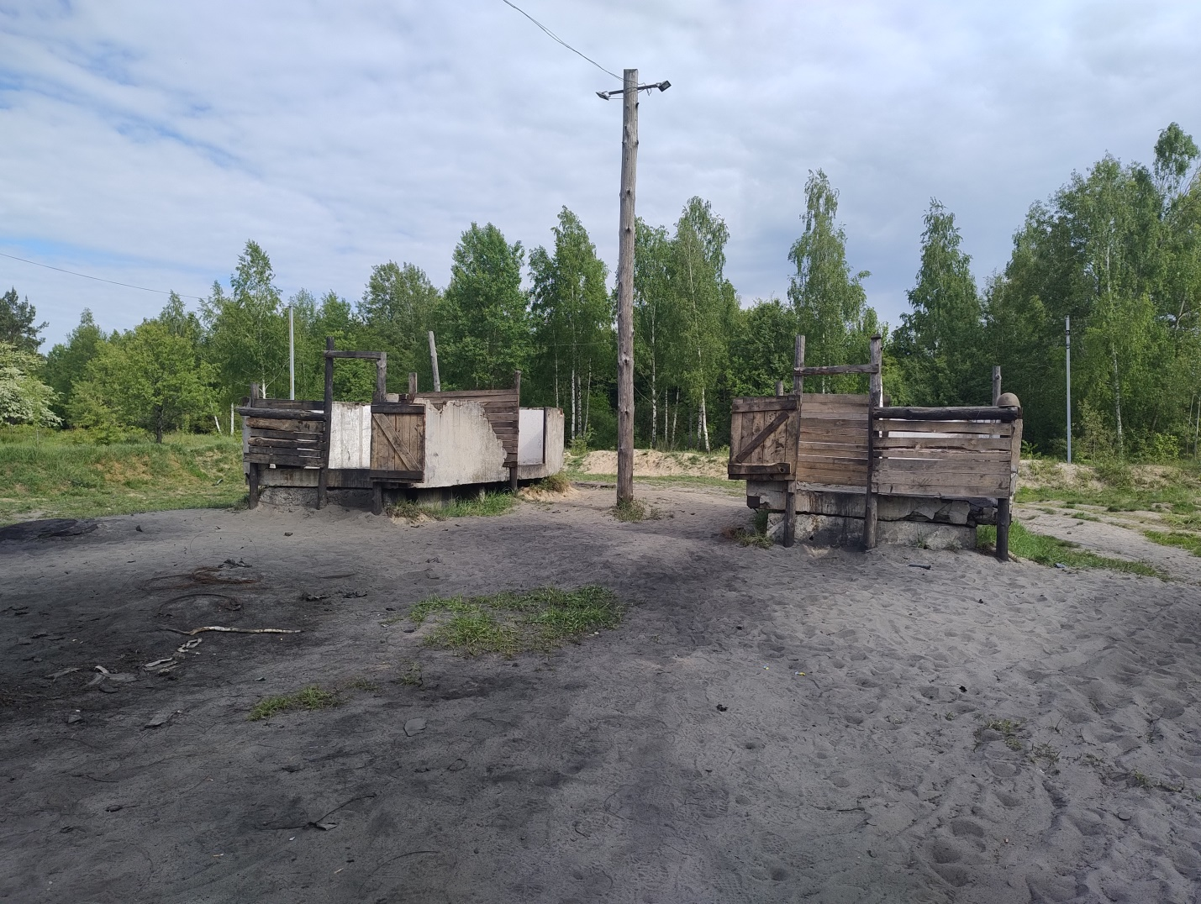
Малюнок 10 – Зачистка будівлі
Дійшовши до крайньої перешкоди особовий склад відділення повинен провести зачистку будинку. Два військовослужбовці підходять до дверей будинку та займають положення стоячи справа та зліва від дверей. Завдання даних військовослужбовців полягає в зачистці будинку за допомогою гранати, один військовослужбовець відкриває двері, другий військовослужбовець закидає гранату в будівлю та подає команду «ГРАНАТА», після команди перший військовослужбовець закриває двері та обидва присідають. Після вибуху імітаційної гранати вони по черзі заходять в будинок та добивають умовного противника після чого займають положення для прикриття та подають команду «ЧИСТО». Відразу після команди «ЧИСТО» все відділення в складі двійок рухається через будинок та займають кругову оборону на ділянці місцевості за будинком. Як тільки відділення зайняло кругову оборону, інструктор, який знаходиться на даній перешкоді призначає пораненого в відділенні та надає вказівку про надання першої домедичної допомоги, вказує точку евакуації - Перешкода №1. Після отримання вказівки інструктора про евакуацію відділення починає рух у зворотному напрямку долаючи всі перешкоди з пораненим.

Підведення підсумків і перехід на наступну навчальну точку.
Після подолання всіма військовослужбовцями навчально-тренувального комплексу (спеціальної смуги перешкод) керівник заняття проводить АПД (Аналіз Проведених Дій) та розбирає помилки військовослужбовців під час подолання смуги перешкод. Обов’язково керівник заняття повинен звернути увагу на дотримання заходів безпеки та дізнатись про наявність травмувань під час проходження навчально-тренувального комплексу.
Після цього відбувається перехід на наступну навчальну точку по команді керівника.

